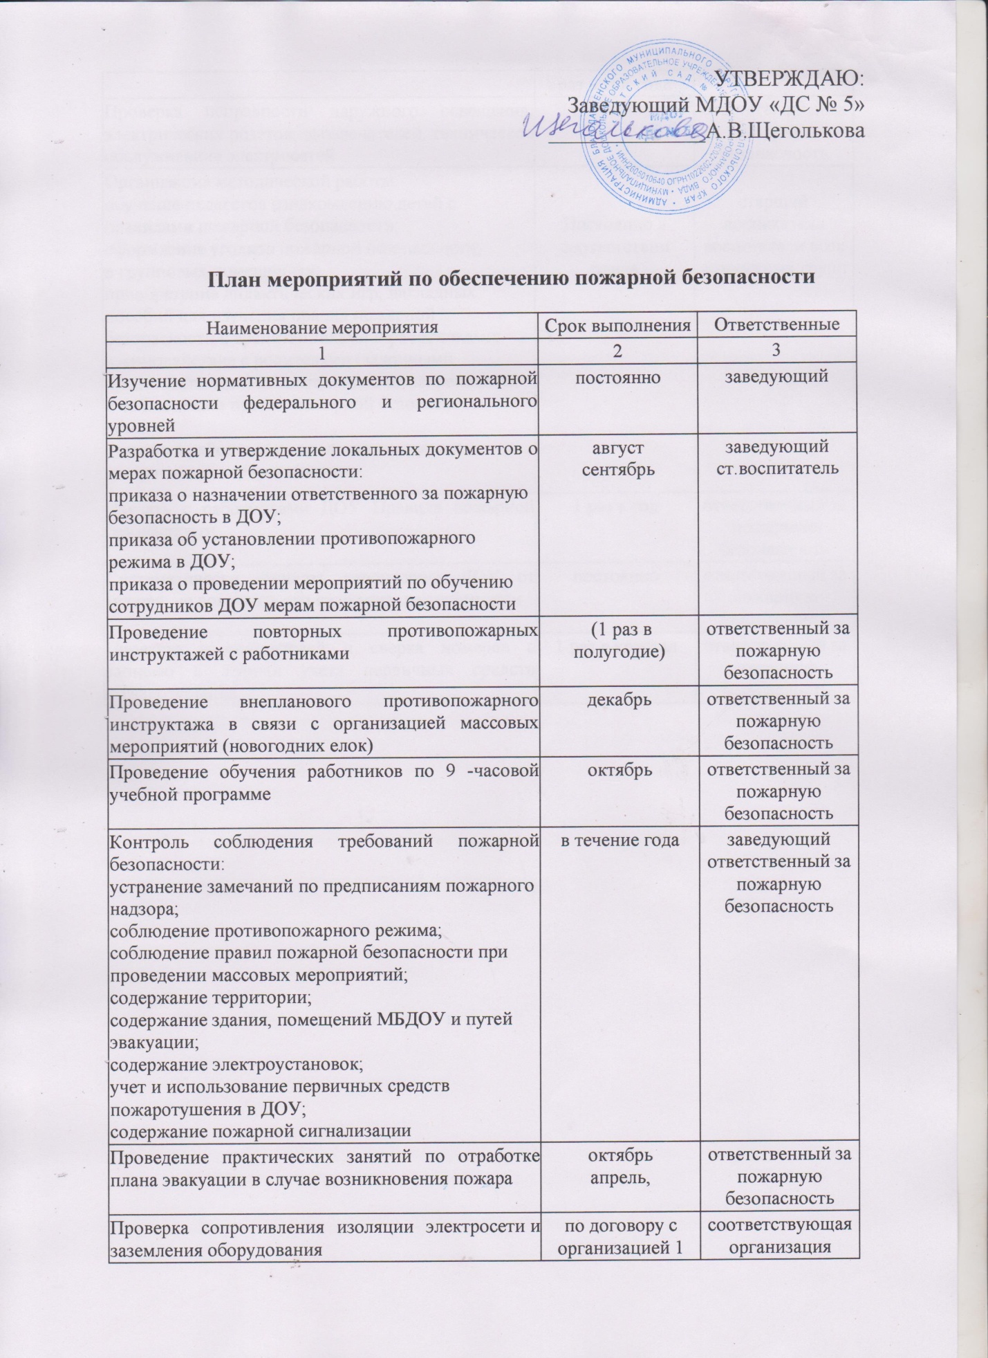

# План мероприятий по обеспечению пожарной безопасности

|  |  |  |
| --- | --- | --- |
| Наименование мероприятия | Срок выполнения | Ответственные |
| 1 | 2 | 3 |
| Изучение нормативных документов по пожарной безопасности федерального и регионального уровней | постоянно | заведующий |
| Разработка и утверждение локальных документов о мерах пожарной безопасности:   * приказа о назначении ответственного за пожарную безопасность в ДОУ; * приказа об установлении противопожарного режима в ДОУ; * приказа о проведении мероприятий по обучению сотрудников ДОУ мерам пожарной безопасности | август  сентябрь | заведующий  ст.воспитатель |
| Проведение повторных противопожарных инструктажей с работниками | (1 раз в полугодие) | ответственный за пожарную безопасность |
| Проведение внепланового противопожарного инструктажа в связи с организацией массовых мероприятий (новогодних елок) | декабрь | ответственный за пожарную безопасность |
| Проведение обучения работников по 9 -часовой учебной программе | октябрь | ответственный за пожарную безопасность |
| Контроль соблюдения требований пожарной безопасности:   * устранение замечаний по предписаниям пожарного надзора; * соблюдение противопожарного режима; * соблюдение правил пожарной безопасности при проведении массовых мероприятий; * содержание территории; * содержание здания, помещений МБДОУ и путей эвакуации; * содержание электроустановок; * учет и использование первичных средств пожаротушения в ДОУ; * содержание пожарной сигнализации | в течение года | заведующий  ответственный за пожарную безопасность |
| Проведение практических занятий по отработке плана эвакуации в случае возникновения пожара | октябрь  апрель, | ответственный за пожарную безопасность |
| Проверка сопротивления изоляции электросети и заземления оборудования | по договору с организацией 1 раз в три года | соответствующая организация |
| Проверка исправности наружного освещения, электрических розеток, выключателей, техническое обслуживание электросетей | постоянно | ответственный за пожарную безопасность |
| Организация методической работы:   * обучение педагогов ознакомлению детей с правилами пожарной безопасности; * оформление уголков пожарной безопасности;  в групповых помещениях; * приобретение дидактических игр, наглядных пособий для изучения правил пожарной безопасности с воспитанниками и работниками; * взаимодействие с родителями (законными представителями) воспитанников по закреплению  и соблюдению правил пожарной безопасности дома; * участие в районных и городских конкурсах  на противопожарную тематику. | Постоянно в соответствии плана | старший воспитатель  воспитатели всех возрастных групп |
| Изучать с работниками ДОУ Правила пожарной безопасности | 1 раз в год | ответственный за пожарную безопасность |
| Систематически очищать территорию ДОУ от мусора, не допускать его сжигания на территории | постоянно | ответственный за пожарную безопасность |
| Проверка огнетушителей и сверка номеров с записью в журнал учета первичных средств пожаротушения | 1 раз в квартал | ответственный за пожарную безопасность |